Zadanie 1.
Podziel podany zakres adresów na podsieci o podanej poniżej wielkości.
Podaj adres podsieci, maskę w zapisie oktetowym (czyli a.b.c.d), adres rozgłoszeniowy i dostępne możliwe adresy interfejsów.
Pamiętaj, aby maksymalnie oszczędzać adresy.

Zakres adresów: 161.201.100.0/23

Podsieć | Liczba inter-fejsów | Adres podsieci | Maska | Adres rozgłosze-niowy | Adresy interfejsów
Dział księgowy | 44 | 161.201.101.0 | 255.255.255.192 | 161.201.101.63 | od:  161.201.101.1  do:  161.201.101.62
Sekretariat | 13 | 161.201.101.64 | 255.255.255.240 | 161.201.101.80 | od:  161.201.101.65  do:  161.201.101.79
Dział Handlowy | 188 | 161.201.100.0 | 255.255.255.0 | 161.201.100.255 | od:  161.201.100.1  do:  161.201.100.254

ROZWIĄZANIE
Dział księgowy: 44 interfejsy. 44+2 (2 zarezerwowane adresy)=46. 64>46>32, 64=2^6 tak więc potrzeba nam 6 bitów nie schowanych za maską. 32-6=26 bitów maski.
maska /26 = 11111111 11111111 11111111 11000000 = 255.255.255.192
zakres interfejsów: 161.201.101.1 – 161.201.101.62 (pierwszy adres to adres sieci, ostatni adres to adres rozgłoszeni owy, w związku z tym nie wchodzą w zakres interfejsów)

Sekretariat: 13 interfejsów. 13+2=15 16>15>8, 16=2^4 tak więc potrzeba 4 bity nie schowanych za maską. 32-4=28 bitów maski.
maska /28 = 11111111 11111111 11111111 11110000 = 255.255.255.240
zakres interfejsów: 161.201.101.64 – 161.201.101.79

Dział handlowy: 188 interfejsów. 188+2=190. 256>190>128, 256=2^8, tak więc potrzeba 8 bitów nie schowanych za maską. 32-8=24 bity maski.
maska /24 = 11111111 11111111 11111111 00000000 = 255.255.255.0
zakres interfejsów: 161.201.100.1 – 161.201.100.255

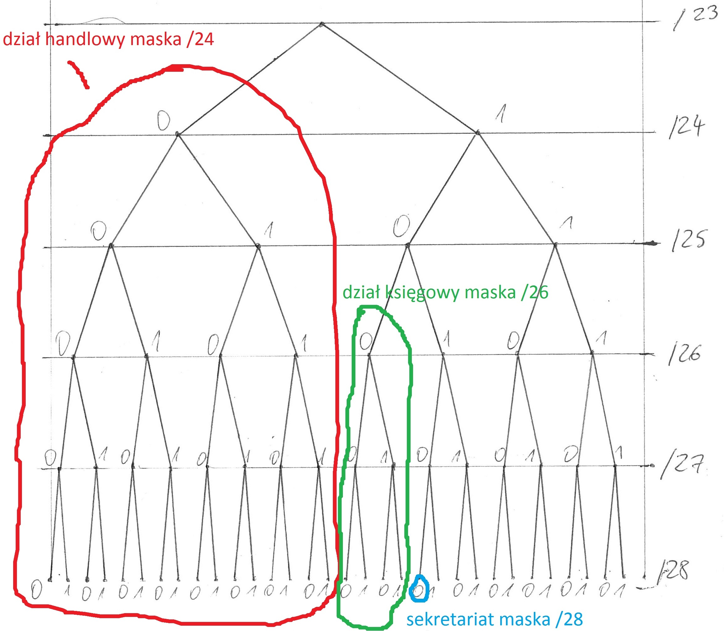
Adres 161.201.100.0 w postaci dwójkowej: 10100001 11001001 01100100 00000000
adres sieci dział handlowy: jw.
adres sieci dział księgowy: 10100001 11001001 01100101 00000000
adres sieci sekretariat: 10100001 11001001 01100101 01000000
wykonał
Sławomir Jabłoński,
s14736

